СВОДНЫЙ (ГРУППОВОЙ) ОТЧЕТ АГЕНТА
ВНИМАНИЕ! Отчет агента оформляется по прошедшим заездам.
ШАГ 1. Зайдите в «Заявки и счета», выберите пункт «Счета»
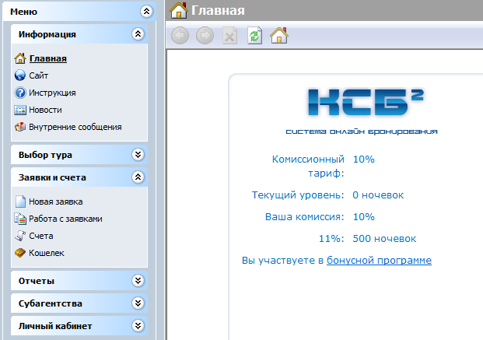
ШАГ 2. Введите номера счетов, либо выберете период выписки счетов и нажмите «Представление»
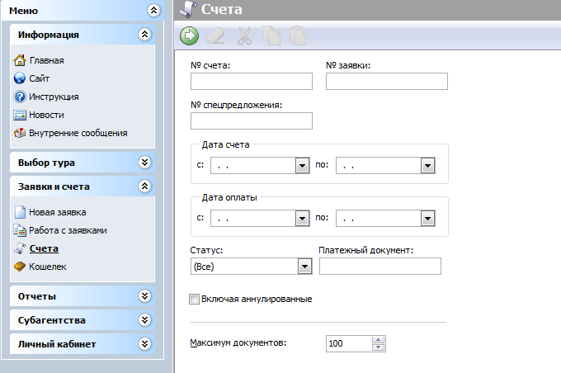
ШАГ 3. Выделите необходимые счета 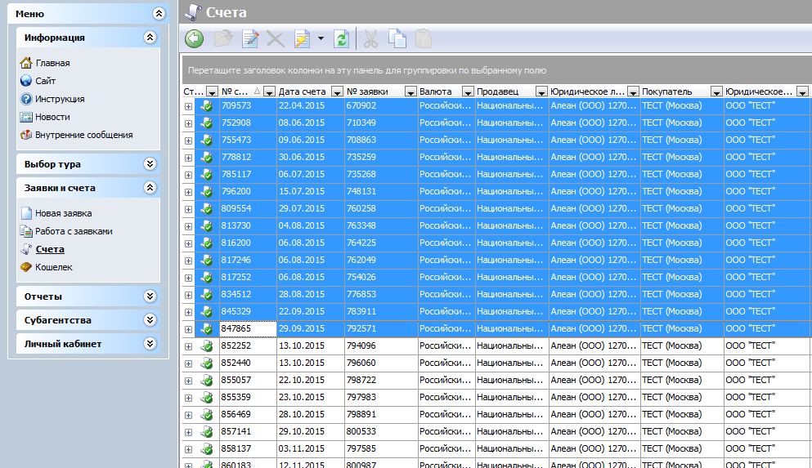

ШАГ 4. C помощью правой кнопки мыши откройте меню, выберете «Действие», далее «Групповая печать (сводных) отчетов агента»
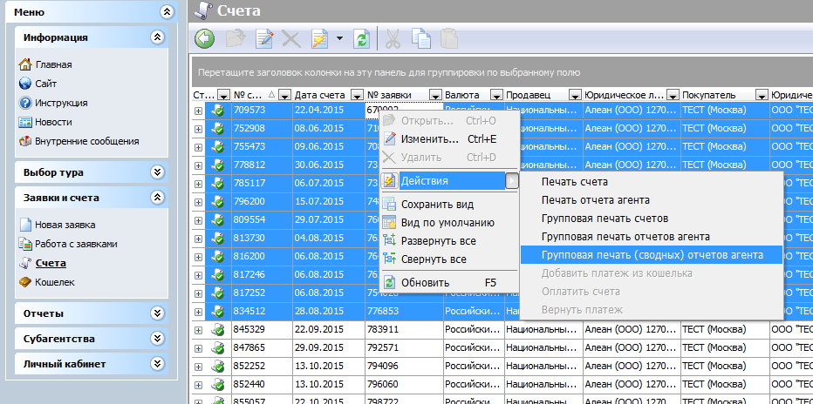

ШАГ 5. Выберете режим групповой печати:
- Печать (сводных) отчетов агента по выделенным счетам – печать будет осуществлять строго по тем счетам, которые вы выделили
- Печать (сводных) отчетов агента по действительным счетам вместо аннулированных, если они есть в заявке – в случае аннулирования счета во время выведения отчета, печать будет осуществляться только по действующим счетам на данный момент
И нажмите ОК
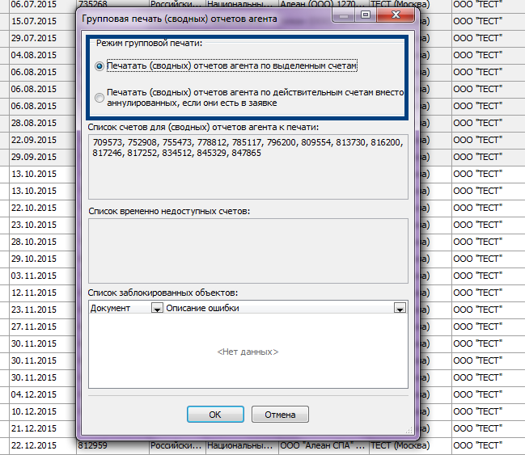
ШАГ 6. Распечатайте готовый отчет агента двух экземплярах и, отправить нам по адресу: 127083, Москва, ул. Верхняя Масловка, д. 20.
